**Cíl zadaní:**

1. Ovládaní LED diody – kontrola zapnuti a vypnuti, vytvaření blikání a změna barvy.
2. Komunikace mezi webem a serverovou část – komunikace s hardwarem Pi Pico Raspberry.
3. Webová stránka – zobrazovaní připojení hardwaru do IP-adresy.

**Jak funguje ovládaní LED diody z dopomoci připojeného web-serveru?**

1. Nejprve je potřeba vytvořit kod pro komunikaci mezi hardwarem a internetem, zatím mezi Wi-Fi a mobilnim telefonem. Nastavujeme jméno a heslo Wi-Fi serveru. V tomto kodu je to popsáno v první části:

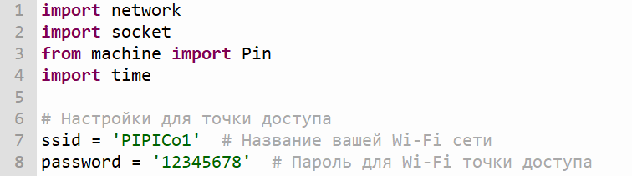

To znamená že třeba importovat sit, socket a čas pro nastaveni hardwaru. Z knihovny potřebujeme importovat Pin, co znamená že my importujeme z třidy knihovny pro zjednodušení kodu.

1. Další potřebujeme nastavit Pin do LED diody a připojit do přístupoveho bodu a komunikovat z IP-adesou abyste mohly připojit do hardwaru a zobrazit jak funguje dioda. Zobrazeni kodu:

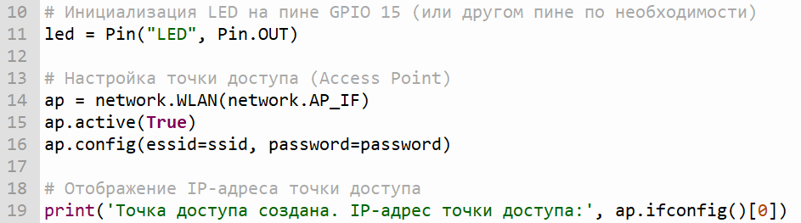

To znamená že potřebujeme zadat led, abyste my mohly zobrazit LED, to „LED“ je definovana jako Pin toho Rasberry. Zatím zřizujeme přístupový bod z dopomoci funkce „ap“. K tomu potřeba zobrazit že IP-adresa je nastavena z dopomoci funkce „print“.

1. A třetí část skladá se pro vytváření web stránky. Web stránka obsahuje dva tlačítka pro zapnuti a vypnuti LED diody:

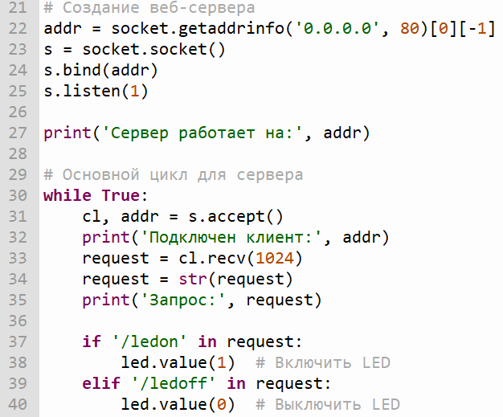

Addr znamená vytvoření hlavní stránky, která bude na portu „0.0.0.0, 80“. K tomu potřeba zobrazit že port je nastaven z dopomoci funkce „print“. Napíšeme kod pro zobrazeni dva tlačítka na webovou stránky z dopomoci funkce „if,elif“.

1. Potřebujeme připojit do Wi-Fi Rasberry z mobilu a do webu napsat IP-adresu v kterou máme Rasberry. Kod vypíše nám tak: 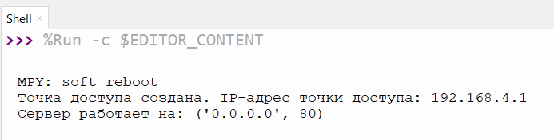

To znamena: kod nám vypíše že vytvořen přístupový bod IP-adresy: 192.168.4.1

Server funguje na portu: (0.0.0.0, 80)

**Fotky zapojeni Raspberry do počitače:**

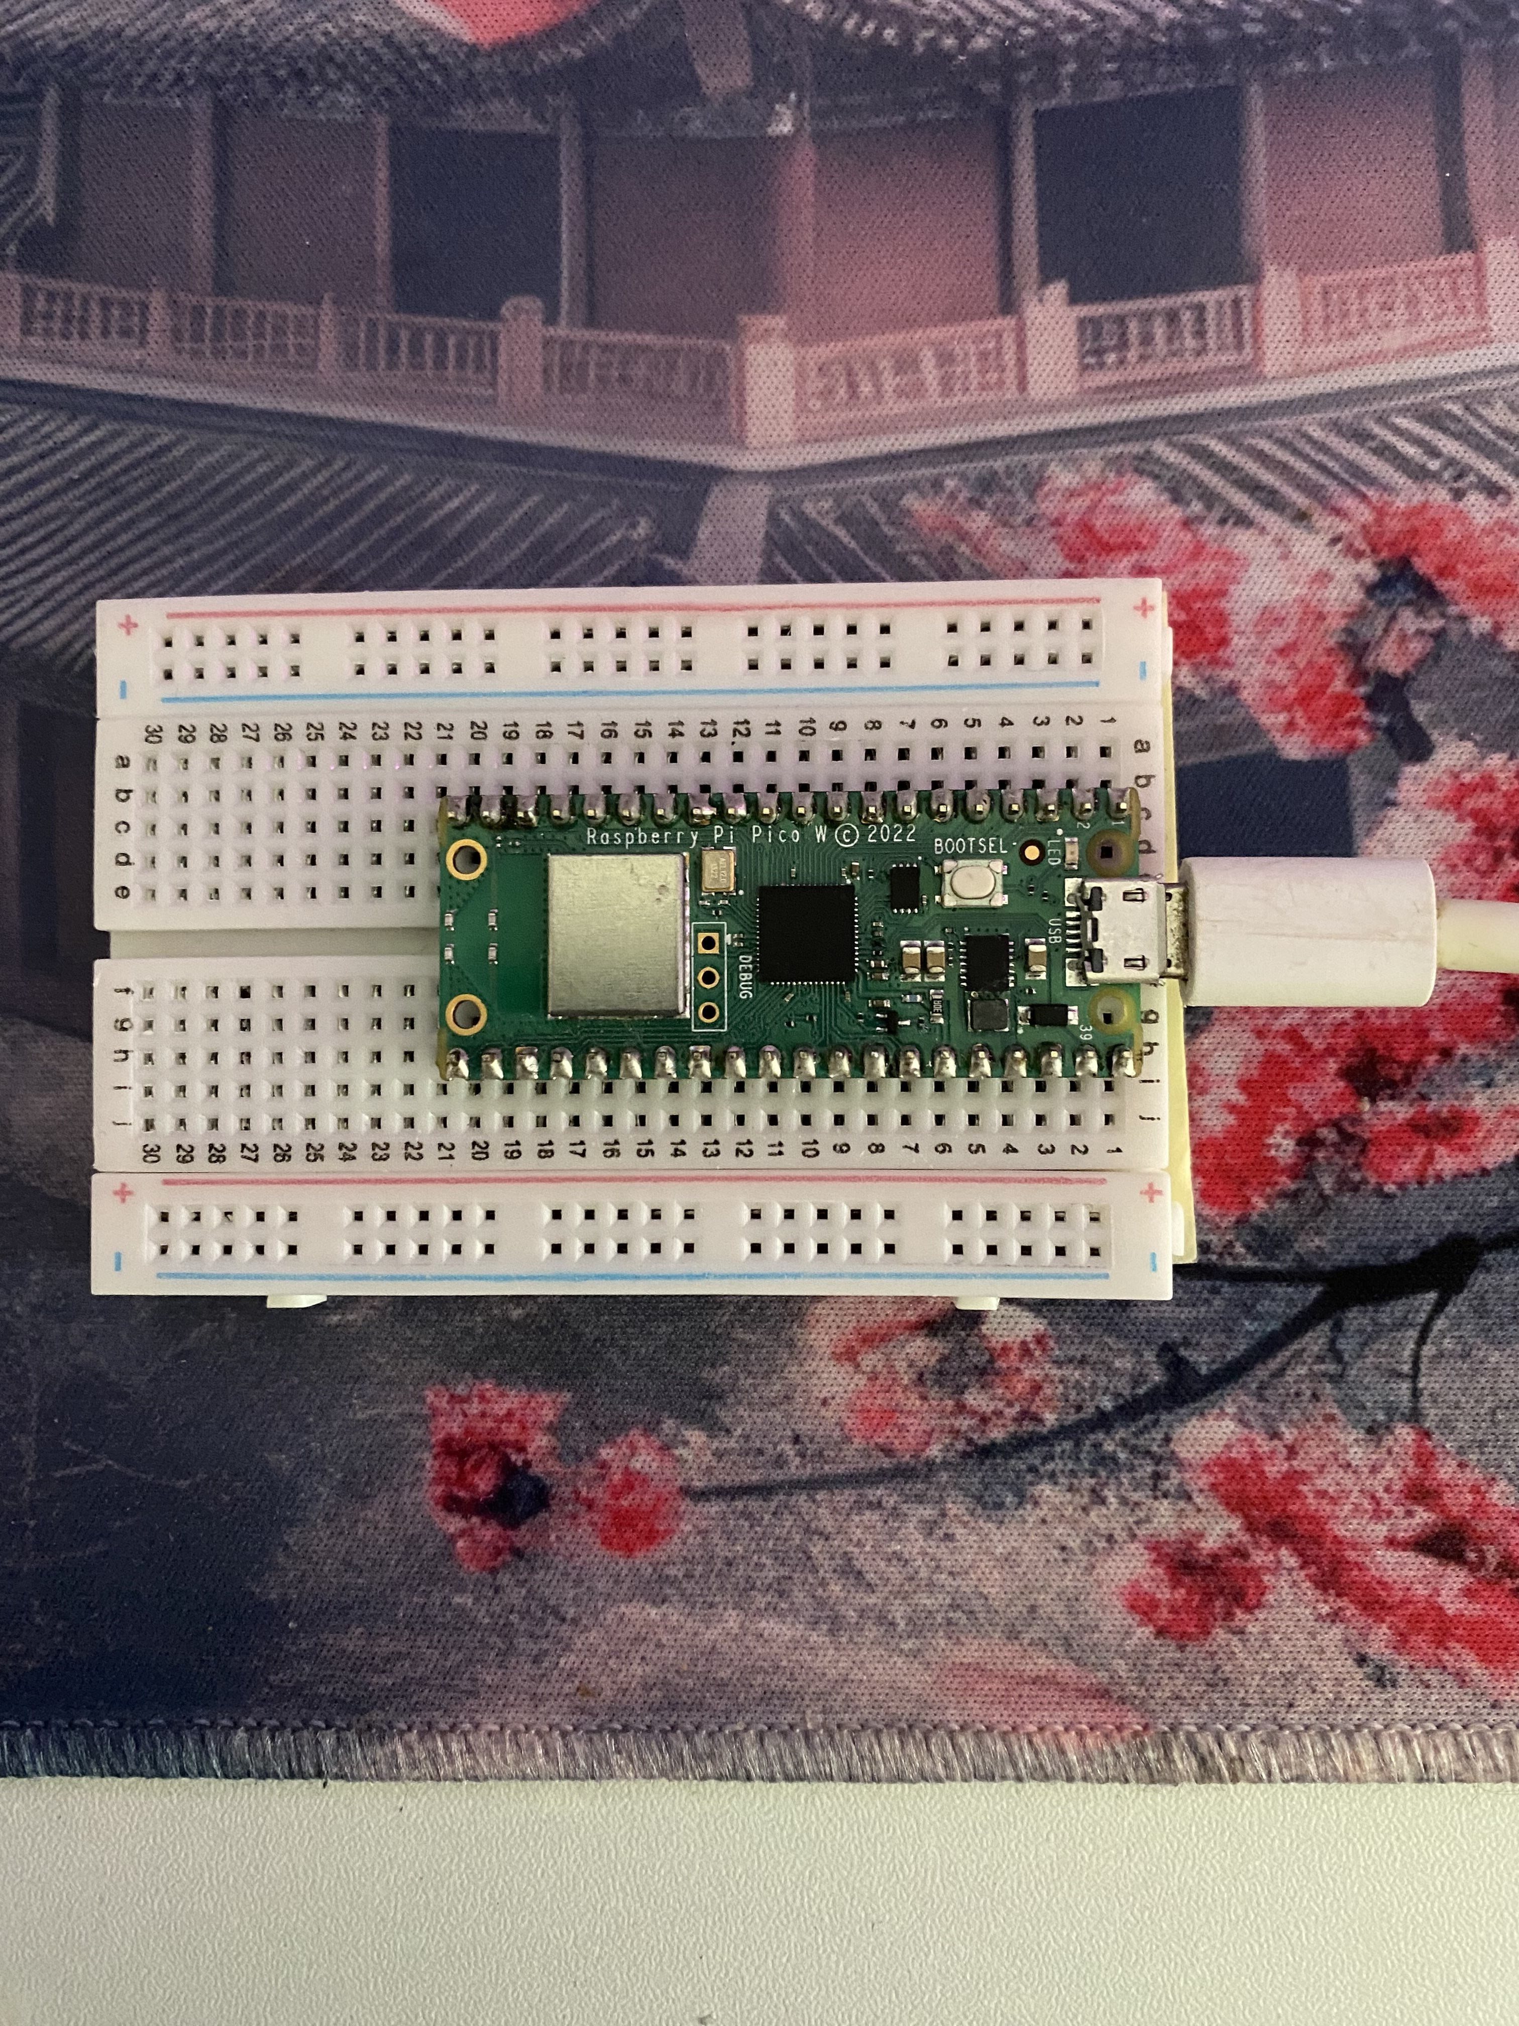

Pro připojení k Raspberry misíme současně podržet bílé tlačítko označené “BOOTSEL” a připojit USB kabel, druhý konec USB musí být připojen k počítači. Na počítače nám objeví zvuk a tento soubor: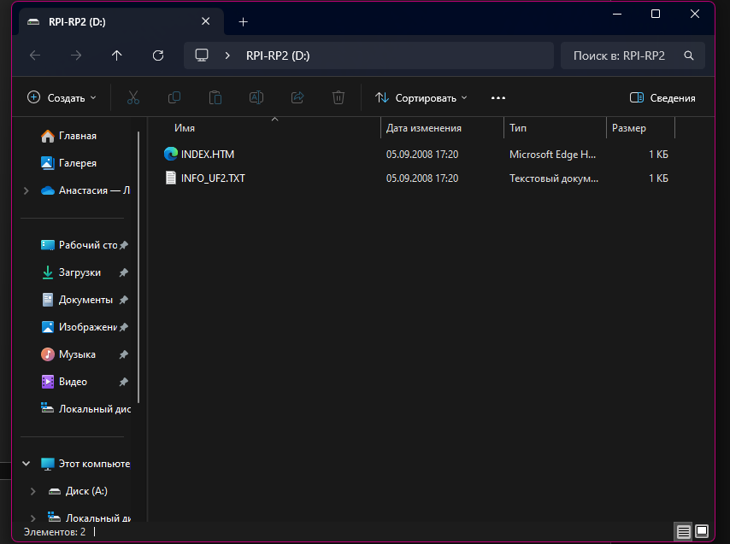

To znamená že my přípojení. V aplikaci “Thonny” nastavíme tento hardware. Musíme kliknout na “MicroPython” v pravém dolním rohu.

Zatím potřebujeme kliknout “Nainstalovat MicroPython”. Uvidíme okno, ve kterém musíme uvést verzi našeho hardwaru. V mém případě variant Pico W / Pico WH. Pote klikněte na “instalovat”.

**Fotografie jak tento program funguje:**

**Citace:**

DUJUNOVA, Anastasia. *Ročníkový projekt 1. pololetí: S jakými problémy jsem se při vývoji projektu setkala*. Online, Ročníkový projekt. Střední průmyslová škola elektrotechniky a informačních technologií: SPŠ el-it Dobruška, 2025. Dostupné z: <https://github.com/dujunan1/projekt>. [cit. 2025-01-08]. První problém se týká skutečnosti, že když se dotknete tlačítka "vypnout", musíte jej stisknout dvakrát, aby tlačítko fungovalo. Druhý problém se týká USB připojení k Raspberry při každé změně kodu je potřeba USB neustále vypínat a znovu připojovat.

[stranka citace](https://www.citacepro.com/dokument/bKgJ1iPYYomOxRik)

**Jak by schéma zapojeni mohlo vypadat přes připojeni LED:**

